Hàm section 2
% Section 2: Simulate initial conditions

% Initial state: joint velocity and position
q = myWorld.robot.computeInverseKinematics(initialPosition, myWorld.robot.robot.homeConfiguration, ...
false, diag([1, -1, -1]));
q_dot = zeros(length(q), 1);

% Create robot and controller structure
usingMPC_ds = false; %true or false
if usingMPC_ds
load("ds_control.mat")
dsModulated = @(x) modulatedDS(x, attractor, myWorld, ds_control);
else
attractor = [0.3; 0; 0.3];
dsModulated = @(x) modulatedDS(x, attractor, myWorld);
end

% Display initial robot pose
%ax = show(myWorld.robot.robot, q, 'PreservePlot', false, 'Frames', 'off', 'Visuals', 'on', 'FastUpdate', 1);
ax = show(myWorld.robot.robot, q, 'PreservePlot', false, 'Frames', 'off', 'Visuals', 'on');

% Plot target point and DS open-loop path
hold on;
plot3(attractor(1), attractor(2), attractor(3), 'go', 'LineWidth', 3, 'MarkerSize', 20); %vẽ điểm hút attractor

opt_sim = [];
opt_sim.plot = 0;
opt_sim.dt = 3e-3;
opt_sim.i_max = 1500;
echo off;
[x_sim, ~] = Simulation(initialPosition , [], dsModulated, opt_sim);
plot3(x_sim(1,:), x_sim(2,:), x_sim(3,:), 'r', 'LineWidth', 2); %Vẽ quỹ đạo DS

% Plot initial velocity and position
desired_vel = dsModulated(initialPosition);
plot3(initialPosition(1), initialPosition(2), initialPosition(3), '.k', 'MarkerSize', 10) %Vị trí ban đầu của robot (dạng chấm đen nhỏ).
quiver3(initialPosition(1), initialPosition(2), initialPosition(3), ...
desired_vel(1), desired_vel(2), desired_vel(3), 0.1, 'b');

% Plot DS open-loop path starting at random points
axisLimit = 0.9*myWorld.axisLimit;
for iTraj = 1:30
randomPosition = rand(3, 1);
randomPosition(1) = randomPosition(1)*(axisLimit(2)-axisLimit(1)) + axisLimit(1);
randomPosition(2) = randomPosition(2)*(axisLimit(4)-axisLimit(3)) + axisLimit(3);
randomPosition(3) = randomPosition(3)*(axisLimit(6)-axisLimit(5)) + axisLimit(5);
scatter3(randomPosition(1), arandomPosition(2), randomP osition(3)) %vẽ dấu chấm tại vị trí randomPosition (điểm xuất phát quỹ đạo DS)
[~, x_sim, ~] = evalc('Simulation(randomPosition , [], dsModulated, opt_sim)');

plot3(x_sim(1,:), x_sim(2,:), x_sim(3,:), 'Color', [1,0.6,0.2,0.6]);
end

drawnow;

%legend('','','','','','','','','', ...
% 'Target','Open-loop trajectory', 'Current position', 'Desired velocity', 'DS trajectories', 'AutoUpdate','off')

% Tạo vector field và attractor
usingMPC_ds = false; %true or false
if usingMPC_ds
load("ds_control.mat")
dsModulated = @(x) modulatedDS(x, attractor, myWorld, ds_control);
else
attractor = [0.3; 0; 0.3];
dsModulated = @(x) modulatedDS(x, attractor, myWorld);
end

🌟 Mục tiêu chung của đoạn code này
Đoạn này tạo ra hàm “trường động lực học điều chỉnh” (modulated dynamical system – DS) mà robot sẽ dùng để mô phỏng chuyển động trong không gian.
Hàm đó có dạng:
dsModulated = @(x) modulatedDS(x, attractor, myWorld);
hay trong trường hợp đặc biệt (khi có điều khiển tối ưu MPC):
dsModulated = @(x) modulatedDS(x, attractor, myWorld, ds_control);
Tức là:
Khi bạn đưa vào một vị trí x∈R3x \in \mathbb{R}^3x∈R3, hàm dsModulated sẽ trả về vận tốc mong muốn x˙\dot{x}x˙ cho robot tại vị trí đó — có tính đến vật cản (modulation) và điểm đích (attractor).

🧩 Giải thích từng dòng

1️⃣
usingMPC_ds = false; %true or false
- Đây là cờ chọn chế độ.
- Nếu true → dùng DS được điều chỉnh bởi thuật toán MPC (Model Predictive Control).
- Nếu false → dùng DS mặc định (không có MPC).
✅ Nói cách khác:
- false → chỉ dùng trường động lực học cơ bản (đưa robot tới đích, tránh vật cản).
- true → nạp thêm bộ điều khiển tối ưu ds_control để hiệu chỉnh DS.

2️⃣
if usingMPC_ds
load("ds_control.mat")
dsModulated = @(x) modulatedDS(x, attractor, myWorld, ds_control);
👉 Nếu bật MPC (usingMPC_ds = true):
- Dòng load("ds_control.mat"):
nạp biến ds_control từ file .mat. Biến này có thể chứa các tham số điều khiển MPC (ma trận trọng số, ràng buộc, hoặc luật điều khiển đã huấn luyện).
- Sau đó, tạo hàm ẩn danh (anonymous function) tên dsModulated:
- @(x) modulatedDS(x, attractor, myWorld, ds_control)
Nghĩa là hàm này nhận đầu vào x (vị trí 3D hiện tại)
và gọi hàm modulatedDS(...) với 4 tham số:
  - x → vị trí hiện tại
  - attractor → điểm hút (mục tiêu cuối cùng)
  - myWorld → môi trường (các vật cản, tường, hình dạng không gian, v.v.)
  - ds_control → dữ liệu điều khiển MPC (để tinh chỉnh hướng di chuyển DS).
=> Hàm trả về vector vận tốc x˙\dot{x}x˙ mong muốn tại vị trí đó (được điều chỉnh theo luật MPC).

3️⃣
else
attractor = [0.3; 0; 0.3];
dsModulated = @(x) modulatedDS(x, attractor, myWorld);
end
👉 Nếu không dùng MPC (usingMPC_ds = false):
- Đặt điểm hút (attractor) cố định ở tọa độ [0.3; 0; 0.3] trong không gian (mục tiêu mà robot sẽ tiến đến).
- Tạo hàm ẩn danh đơn giản hơn:
- dsModulated = @(x) modulatedDS(x, attractor, myWorld);
— chỉ gồm 3 đối số, không có ds_control.
— Hàm này cũng trả về vận tốc mong muốn, nhưng chỉ dựa vào trường động lực học cơ bản (không có MPC).

🔍 Tổng hợp
Trạng thái | Hàm dsModulated tạo ra | Giải thích
usingMPC_ds = false | @(x) modulatedDS(x, attractor, myWorld) | DS cơ bản, hướng tới attractor, tránh vật cản trong myWorld.
usingMPC_ds = true | @(x) modulatedDS(x, attractor, myWorld, ds_control) | DS có thêm điều khiển MPC, dùng tham số từ ds_control.mat để tối ưu hóa đường đi.

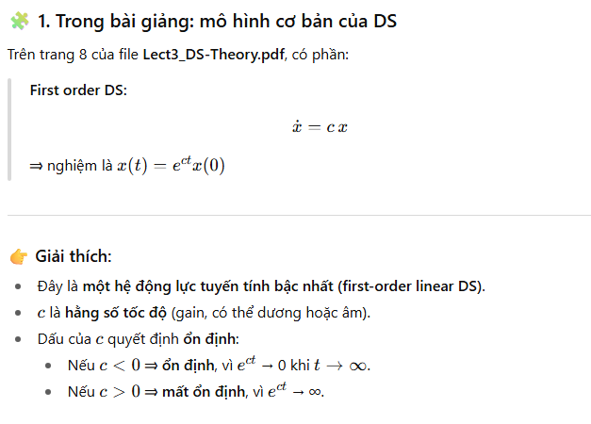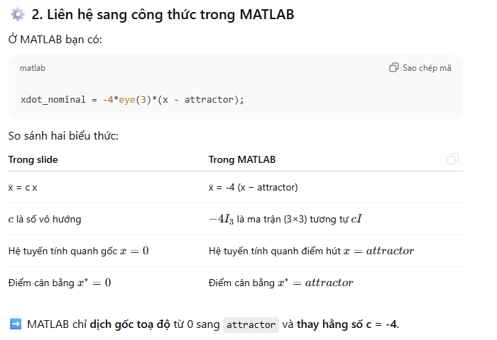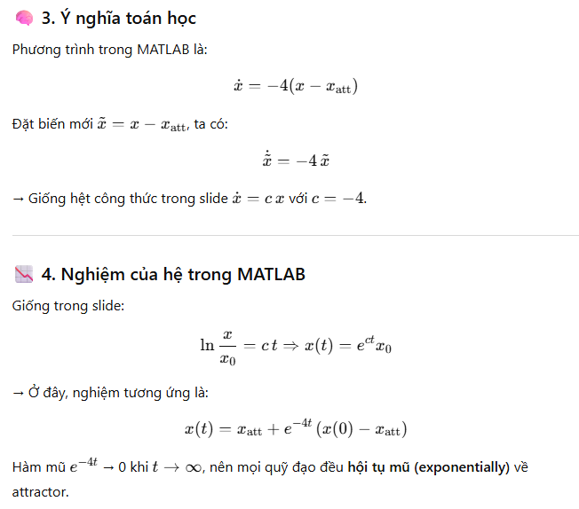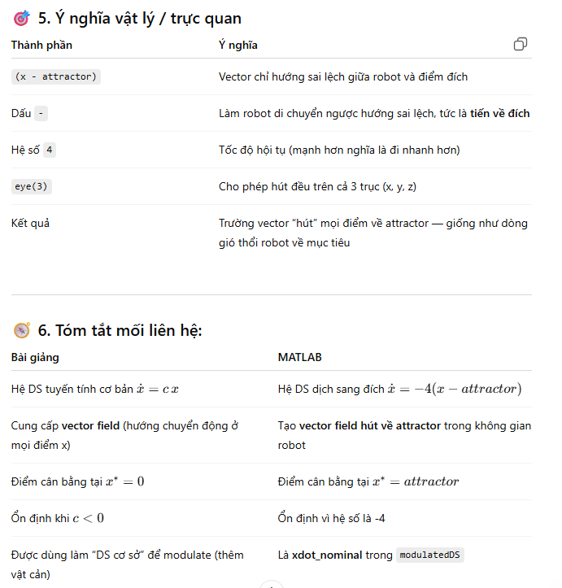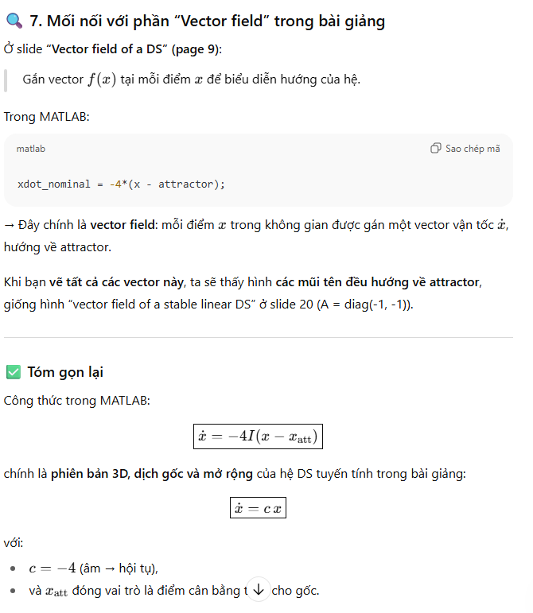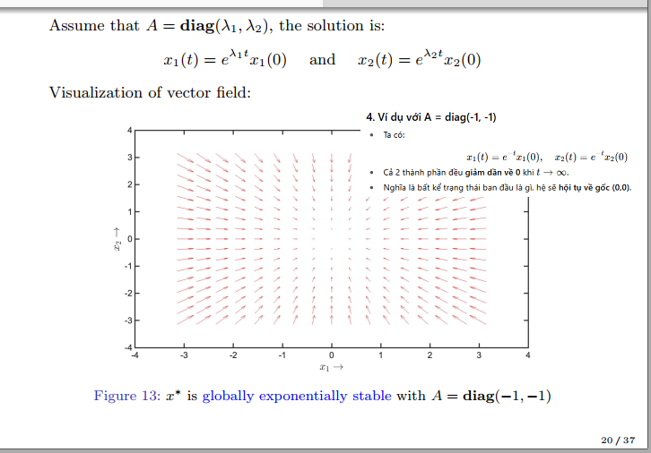

[x_sim, ~] = Simulation(initialPosition , [], dsModulated, opt_sim);

1️⃣ Mục đích tổng quát
👉 Dòng này chạy mô phỏng động lực học (Dynamical System – DS) trong không gian Cartesian
để tính ra quỹ đạo (trajectory) của robot — tức là đường đi của điểm đầu (initial position) đến đích (attractor),
dưới tác động của trường vận tốc được định nghĩa bởi dsModulated.

2️⃣ Giải thích chi tiết từng tham số
Tham số | Trong code của bạn | Ý nghĩa
Simulation(...) | Tên hàm mô phỏng DS | Chạy vòng lặp tích phân hệ vi phân ẋ = f(x)
initialPosition | vector 3×1, ví dụ [0.2; 0.3; 0.5] | Vị trí ban đầu của end-effector (robot) trong không gian
[] | để trống (xT không có) | Mặc định target là vector 0 (xT = zeros(3,1))
dsModulated | hàm ẩn danh: @(x) modulatedDS(x, attractor, myWorld) | Hàm DS modulated: cho biết vận tốc ẋ tại mỗi điểm x
opt_sim | cấu hình mô phỏng | Chứa các thông số như dt, i_max, plot...

3️⃣ Bên trong hàm Simulation.m
Khi gọi như vậy, MATLAB thực hiện:
- Gán giá trị mặc định
- if isempty(xT), xT = zeros(d,1); end
→ Vì bạn truyền [], nên target mặc định là [0;0;0].
- Đặt biến khởi đầu
- x(:,1) = initialPosition;
- t = 0;
→ Bắt đầu từ vị trí ban đầu.
- Vòng lặp mô phỏng (Euler integration):
- while true
- xd = fn_handle(x - XT); % vận tốc từ DS
- x_next = x + xd * dt; % cập nhật vị trí
- ...
- end
  - Ở đây fn_handle chính là dsModulated.
  - dsModulated gọi đến modulatedDS, tính vận tốc ẋ (có tránh vật cản).
  - Sau đó Euler integration: x(t+dt) = x(t) + ẋ(t)*dt.
- Lặp lại đến khi dừng:
  - Khi vận tốc nhỏ hơn tol (tức là đã gần đích)
  - Hoặc đạt số bước tối đa i_max = 1500.
- Kết quả:
  - x_sim: chứa toàn bộ quỹ đạo mô phỏng (tất cả các vị trí theo thời gian).
  - xd: chứa vận tốc tương ứng.
  - t: vector thời gian.

4️⃣ Giải thích kết quả xuất ra
Biến | Kiểu dữ liệu | Ý nghĩa
x_sim | 3×T ma trận | vị trí (x,y,z) theo từng bước thời gian
~ | bỏ qua đầu ra thứ hai (xd) | bạn không cần vận tốc nên bỏ đi bằng dấu ~
t | (nếu lấy ra) | mốc thời gian cho mỗi điểm trong x_sim
→ Sau đó bạn vẽ:
plot3(x_sim(1,:), x_sim(2,:), x_sim(3,:), 'r', 'LineWidth', 2);
để thấy đường đi màu đỏ của robot từ initialPosition → attractor.

5️⃣ Tóm tắt ý nghĩa dòng lệnh
🔹 Dòng lệnh này tính toán quỹ đạo open-loop của robot trong không gian,
bắt đầu từ initialPosition, di chuyển theo vector field DS (dsModulated)
với thông số mô phỏng được đặt trong opt_sim.
Nói ngắn gọn:
👉 “Chạy mô phỏng DS từ điểm đầu đến đích, để nhận ra đường đi 3D mà DS sinh ra.”

6️⃣ Ví dụ minh họa trực quan
Giả sử bạn có:
initialPosition = [0.2; 0.3; 0.5];
attractor = [0.3; 0; 0.3];
dsModulated = @(x) modulatedDS(x, attractor, myWorld);
opt_sim.dt = 0.003;
opt_sim.i_max = 1500;
opt_sim.plot = 0;
Khi chạy:
[x_sim, ~] = Simulation(initialPosition, [], dsModulated, opt_sim);
Kết quả:
- x_sim(:,1) ≈ [0.2; 0.3; 0.5] (bắt đầu)
- x_sim(:,end) ≈ [0.3; 0; 0.3] (hội tụ về attractor)
- các cột giữa là các điểm trên đường cong mà DS sinh ra.
Vẽ ra sẽ được:
plot3(x_sim(1,:), x_sim(2,:), x_sim(3,:), 'r', 'LineWidth', 2);
→ Đường đỏ “uốn cong” (nếu có vật cản) hoặc “thẳng” (nếu không có) nối từ điểm đầu tới attractor.

✅ Tóm tắt nhanh
Thành phần | Vai trò
Simulation | Mô phỏng hệ DS ẋ = f(x)
initialPosition | Vị trí bắt đầu
[] | Không chỉ định target (sẽ dùng mặc định [0;0;0])
dsModulated | Hàm DS (tính ẋ từ x, có tránh vật cản)
opt_sim | Tham số mô phỏng (dt, i_max, plot, tol, …)
x_sim | Quỹ đạo (trajectory) kết quả
Ta đi chậm, từng bước logic một để thấy nó tính ra x_sim như thế nào khi bạn gọi:

[x_sim, ~] = Simulation(initialPosition, [], dsModulated, opt_sim);

🧩 Bước 1: Nhận đầu vào
Tham số | Giá trị bạn truyền | Ý nghĩa
x0 | initialPosition = [0.25; 0.3; 0.5] | vị trí bắt đầu trong không gian 3D
xT | [] | để trống, nên trong code hàm sẽ gán xT = zeros(3,1)
fn_handle | dsModulated | hàm động học mong muốn x˙=f(x)\dot{x} = f(x)x˙=f(x)
options | opt_sim | chứa dt = 0.003, i_max = 1500, plot = 0, ...

⚙️ Bước 2: Hàm chuẩn bị giá trị ban đầu
Bên trong Simulation.m:
d = size(x0,1); % d = 3
if isempty(xT)
xT = zeros(d,1); % xT = [0; 0; 0]
end
→ Vì bạn không truyền xT, hàm coi đích là [0; 0; 0].
Tiếp đó, khởi tạo:
x(:,1,1) = x0; % khởi đầu là initialPosition
xd = zeros(size(x)); % khởi tạo vận tốc bằng 0
t = 0; % thời gian bắt đầu

🔁 Bước 3: Vòng lặp mô phỏng (integration loop)
Đây là phần chính:
while true
% 1. Tính vận tốc từ DS
xd(:,i,:) = fn_handle(x(:,i,:) - XT);

% 2. Tích phân Euler
x(:,i+1,:) = x(:,i,:) + xd(:,i,:) * options.dt;

% 3. Cập nhật thời gian
t(i+1) = t(i) + options.dt;

% 4. Kiểm tra dừng (vận tốc nhỏ hơn tol hoặc đủ i_max)
if i > 3 && (all(all(all(abs(xd(:,end-3:end,:))<options.tol))) || i>options.i_max-2)
break
end

i = i + 1;
end

Giải thích từng dòng:
1️⃣ Gọi hàm động học bạn truyền (dsModulated)
xd(:,i,:) = dsModulated(x(:,i,:) - XT);
- Lúc đầu XT = [0; 0; 0], nên thực tế là xd = dsModulated(x).
- dsModulated là hàm bạn định nghĩa:
- xdot_nominal = -4*eye(3)*(x - attractor);
rồi nhân với ma trận điều chỉnh tránh vật cản M_tot.
→ tức là nó cho biết “hướng và tốc độ di chuyển mong muốn” tại vị trí hiện tại.
2️⃣ Cập nhật vị trí bằng tích phân Euler:
x(:, i+1, :) = x(:, i, :) + xd(:, i, :) * dt;
=> vị trí mới = vị trí cũ + vận tốc * thời gian bước (dt=0.003)
3️⃣ Lặp lại cho đến khi:
- vận tốc rất nhỏ (gần tới đích) hoặc
- đạt tối đa 1500 bước (≈ 4.5 giây).

📈 Bước 4: Kết quả x_sim
Sau khi vòng lặp dừng, x chứa toàn bộ quỹ đạo:
x = [ x(:,1) x(:,2) x(:,3) ... x(:,T) ]
- Mỗi cột là vị trí (3D) tại một thời điểm.
- Cột đầu là vị trí ban đầu [0.25; 0.3; 0.5]
- Cột cuối gần điểm hút attractor = [0.3; -0.1; 0.2] (vì DS hướng về đó).

🧮 Ví dụ minh họa khái niệm (rút gọn)
Giả sử bạn có hệ 1D:
x˙=−4(x−1)
Bắt đầu tại x0 = 0, dt = 0.1
Ta có:
x(1) = 0
xd(1) = -4*(0 - 1) = 4
x(2) = 0 + 4*0.1 = 0.4
xd(2) = -4*(0.4 - 1) = 2.4
x(3) = 0.4 + 2.4*0.1 = 0.64
...
→ x sẽ tiến dần đến 1
Trong trường hợp của bạn, chỉ khác là:
- Hệ là 3 chiều
- Hàm dsModulated(x) có ma trận modulation để tránh vật cản.

✅ Tóm tắt
Giai đoạn | Nội dung
1 | Gán giá trị khởi đầu x0, thời gian t=0
2 | Mỗi vòng: tính vận tốc xd = dsModulated(x)
3 | Cập nhật x_next = x + xd*dt
4 | Dừng khi gần tới đích hoặc quá số bước
Kết quả | x_sim = toàn bộ quỹ đạo (3×T) của điểm đầu robot đi về attractor qua trường vector DS, tránh vật cản.

